Dirección de Estado Abierto, Estudios y Evaluación
Ciudad de México, 27 de abril de 2020

Conferencia de Prensa vespertina COVID-19 Secretaría de Salud del Gobierno Federal
Fecha: | 27 de abril de 2020. De 19:00 a 20:00 horas.
Fuente: | Secretaría de Salud. Comunicado Técnico Diario. Coronavirus en el Mundo (COVID-19).
Estadísticas actualizadas en México: | Nivel Mundial:  Total de casos confirmados: 2,878,196 (73,400 casos nuevos).  México:  Total de casos confirmados: 15,529 (852 + que ayer).  Total de personas sospechosas: 8,614 (1,002 - que ayer).  Total de casos negativos: 46,960 (1,614 + que ayer)  Total de defunciones: 1,434 (83 + que ayer).  Ciudad de México:  4,152 casos confirmados (186 + que ayer)  328 defunciones (19 + que ayer).  La Ciudad de México, el Estado de México y Baja California, son las entidades que acumulan mayor cantidad de fallecimientos. A continuación se presenta una gráfica de casos confirmados por entidad federativa:  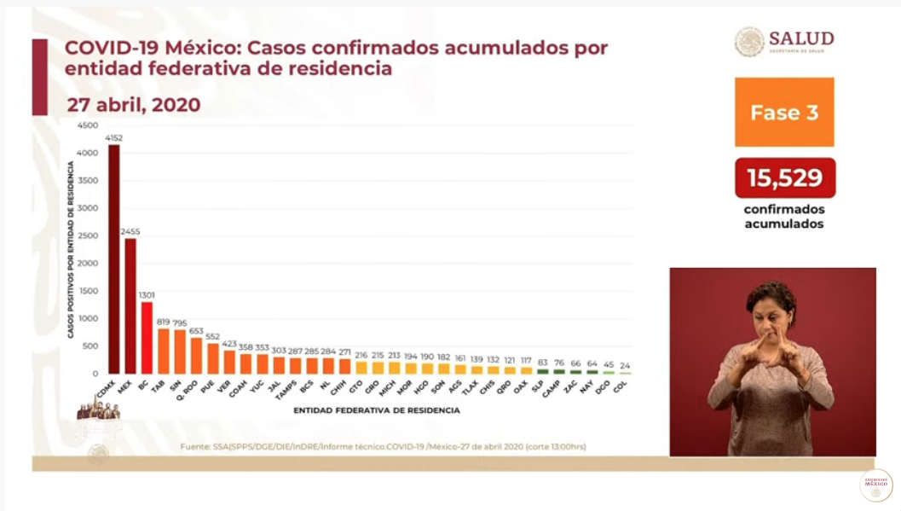  En los casos confirmados por edad y sexo: de edad media (46 años), se presentó un 42% en mujeres un 58% en hombres mostrando un total de 12,529 confirmados acumulados.  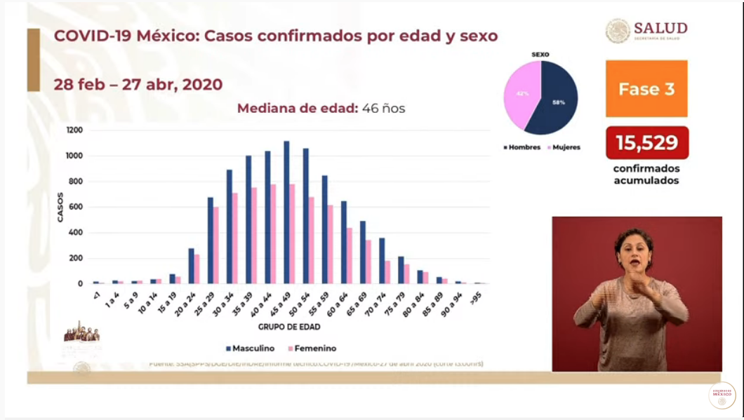
Anuncios destacados: | Participación del Subsecretario Dr. López-Gatell:  RED IRAG (Enfermedades respiratorias agudas graves):  - Hoy en día, la red tiene 618 hospitales notificantes sobre la atención del COVID-19 en todo el país, ocho hospitales más que el día de ayer.  - La red informa que tienen 12,682 camas COVID-19 disponibles (729 más que ayer) y 3,337 camas ocupadas (21 menos que ayer).  - A nivel nacional, hay una ocupación del 87% de las camas disponibles.  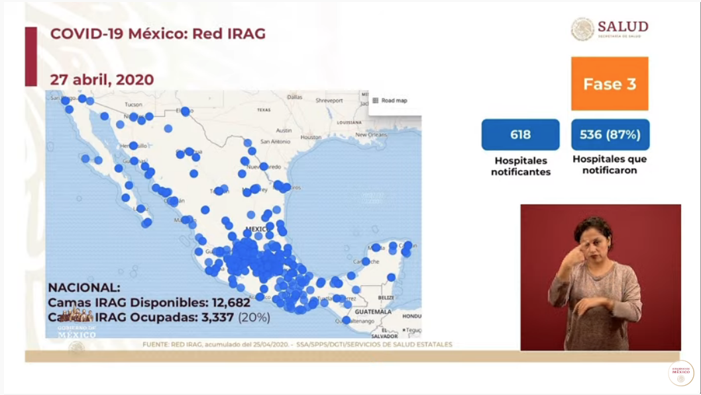  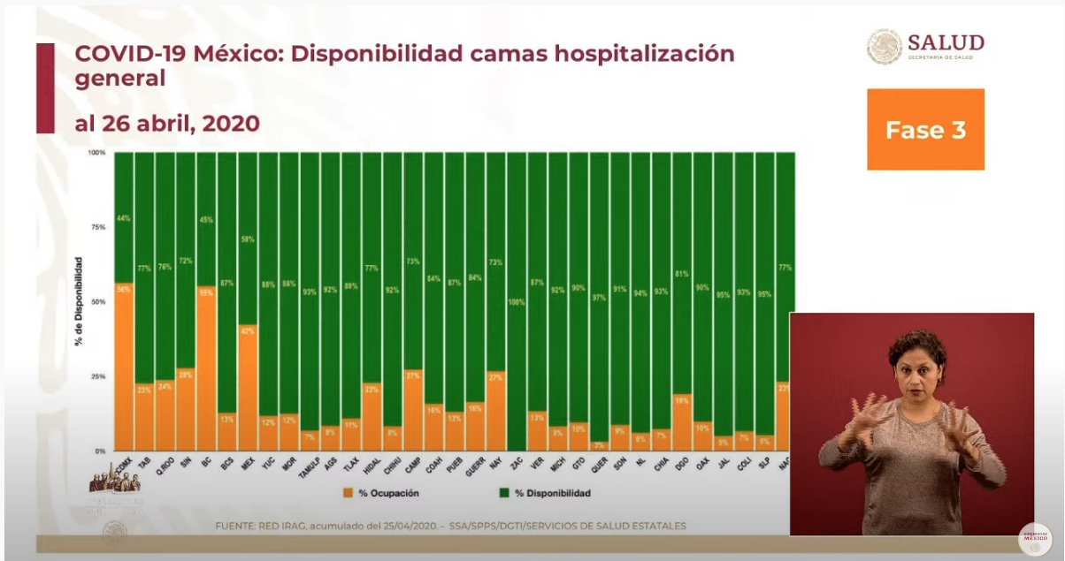  - De las camas anteriormente señaladas, 32% son camas ocupadas con ventilador y el 68% son camas libres con ventilador.  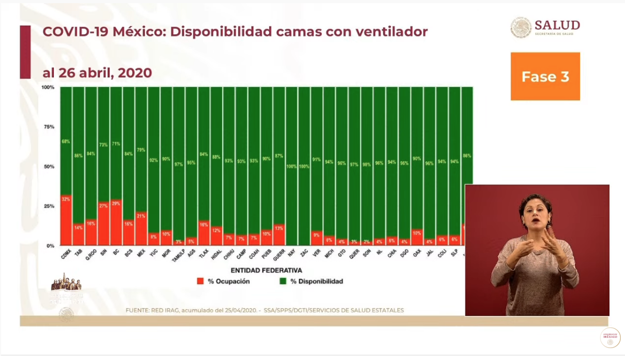  El Coronel Flavio Alejandro Perea Alcaraz, Coordinador de Seguridad y resguardo de Inmuebles del Seguro Social, informó del despliegue de 1,843 elementos de la Guardia Nacional, así como 232 elementos del Ejercito Nacional para proteger al personal de salud para su óptimo desempeño y el resguardo de hospitales de reconversión para cuidar el acceso de personas no autorizadas, así como el control de ingreso y traslado de insumos.  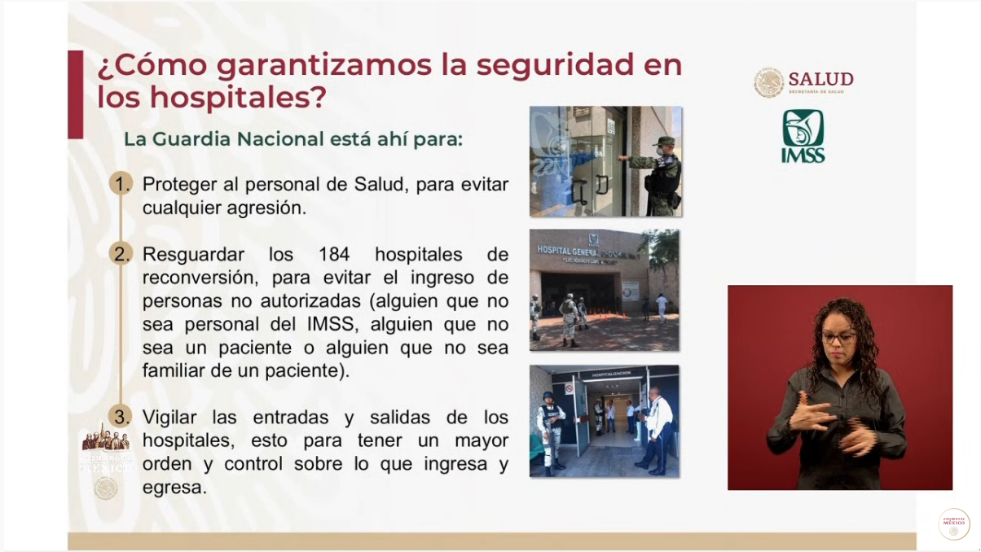  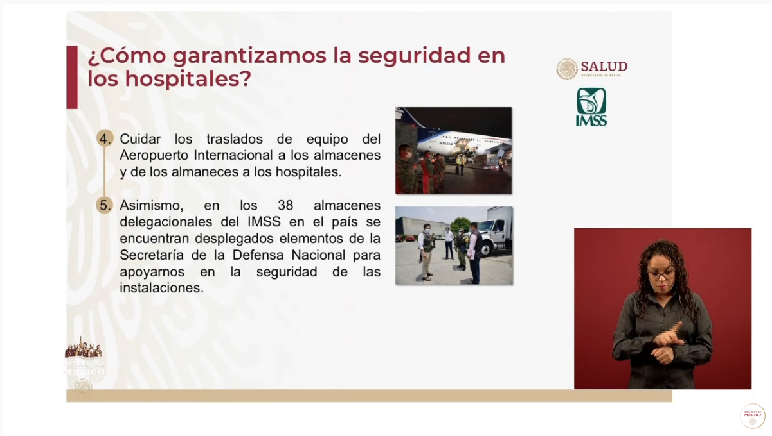  Información de relevancia sobre el uso del cubrebocas.  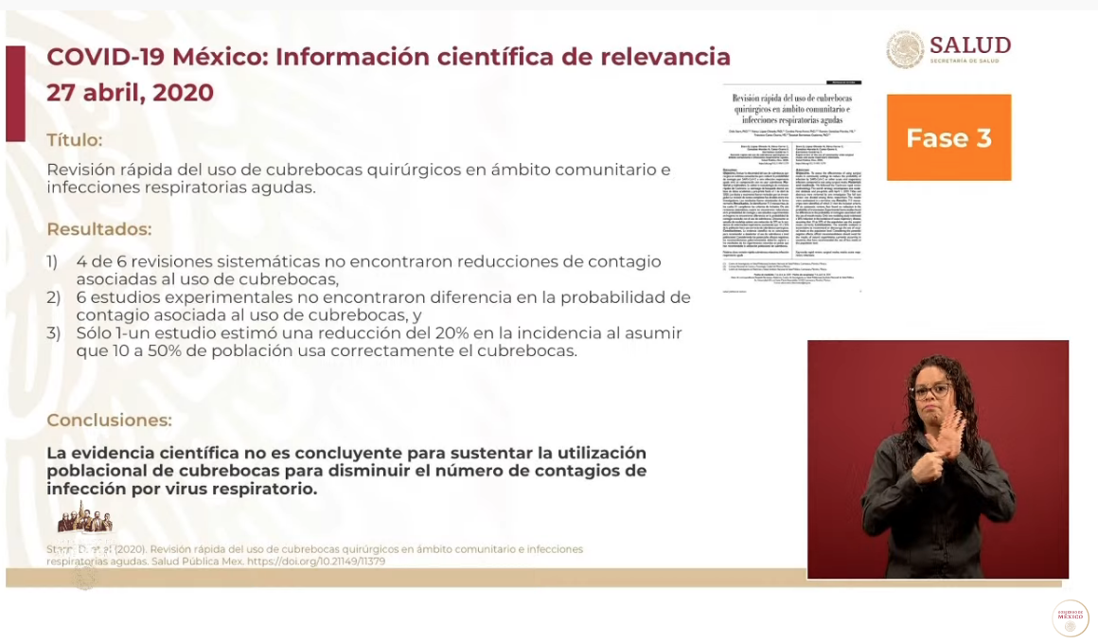  Sesión de preguntas y respuestas:  - ¿Sería necesario implementar una cultura de desecho de cubrebocas?  - No preocupa tanto el riesgo de contagio por medio de un cubrebocas usado, ya que la evidencia sugiere que la eficiencia de los contagios es mucho menor a través de un objeto inerte, a menos que se genere un uso erróneo de desecho.  - ¿Qué se haría en casos de saturación sobre disponibilidad de camas?  - Existe un plan para la ampliación de capacidades con los procesos de reconversión hospitalaria, optimizando los espacios de salud, difiriendo los procedimientos quirúrgicos, con una reorganización interna de hospitales. Se incorporaron espacios temporales y del sector privado, para garantizar el uso de ventiladores mecánicos para la atención de las personas infectadas.  - Se ha reportado sobre la discriminación a personas contagiadas por COVID-19.  - Es una actitud repudiable e inaceptable en términos éticos, humanos y de salud. Toda persona tiene derecho a ser tratada con respeto, con cariño y compasión de una forma incluyente ya que todos somos potencialmente susceptibles de contraer una enfermedad.  - En cuanto al temas de anticuerpos para obtener inmunidad.  - En las conferencias de la Organización Mundial de la Salud (OMS), se informó que no existe una evidencia clara sobre la naturaleza de la inmunidad ante cualquier enfermedad COVID en una condición de paciente asintomático, ya que las pruebas serológicas (pruebas que analizan sangre para medir las concentraciones de anticuerpos) aún no tienen una validez técnica, ya que los resultados obtenidos no han sido concluyentes.
Participaron | - Dr. Hugo López-Gatell Ramírez. Subsecretario de Prevención y Promoción de la Salud de la Secretaría de Salud.  - Dr. José Luis Alomía, Director General de Epidemiología de la Secretaría de Salud.  - Coronel Flavio Alejandro Perea Alcaraz. Coordinador de Seguridad y resguardo de Inmuebles del Seguro Social.

